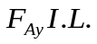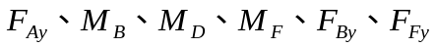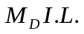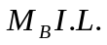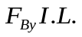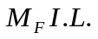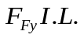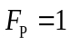
【例题1】 作影响线

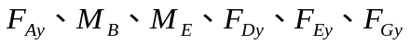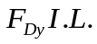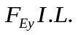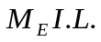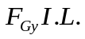
【例题2】 作影响线

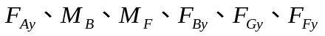
【例题3】 作影响线

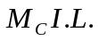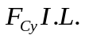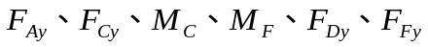
【例题4】 作影响线

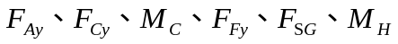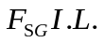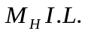
【例题5】 作影响线

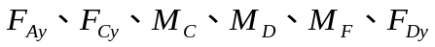
【例题6】 作影响线

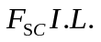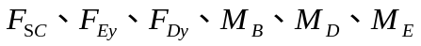
【例题7】 作影响线

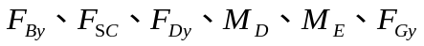
【例题8】 作影响线

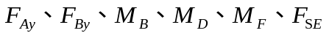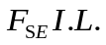
【例题9】 作影响线

【例题10】 作影响线

【例题11】 作影响线

【例题12】 作影响线

【例题13】 作影响线

【例题14】 作影响线

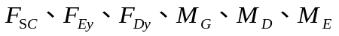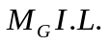
【例题15】 作影响线

【例题16】 作影响线

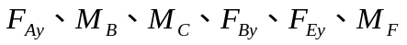
【例题17】 作影响线

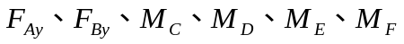
【例题18】 作影响线

【例题19】 作影响线

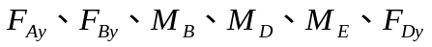
【例题20】 作影响线

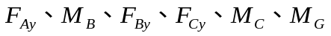
【例题21】 作影响线

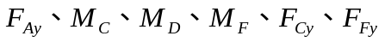
【例题22】 作影响线

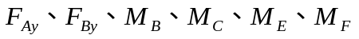
【例题23】 作影响线

【例题24】 作影响线

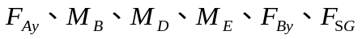
【例题25】 作影响线

【例题26】 作影响线

【例题27】 作影响线

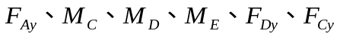
【例题28】 作影响线

【例题29】 作影响线

【例题30】 作影响线

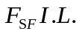
【例题31】 作影响线

【例题32】 作影响线

【例题33】 作影响线

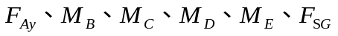
【例题34】 作影响线

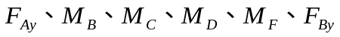
【例题35】 作影响线

【例题36】 作影响线

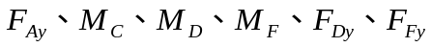
【例题37】 作影响线

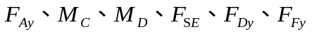
【例题38】 作影响线

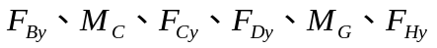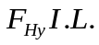
【例题39】 作影响线

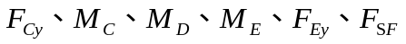
【例题40】 作影响线

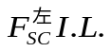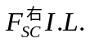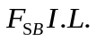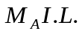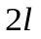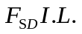
【例题1】 作影响线

